
闽江学院
本科毕业论文

题 目 基于Java的课后答疑系统的设计与实现
学生姓名
学 号
系 别
年 级
专 业
指导教师
职 称
完成日期

闽江学院毕业论文诚信声明书

本人郑重声明：
兹提交的毕业论文（设计） ，是本人在指导老师 的指导下独立研究、撰写的成果；论文（设计）未剽窃、抄袭他人的学术观点、思想和成果，未篡改研究数据，论文（设计）中所引用的文字、研究成果均已在论文（设计）中以明确的方式标明；在毕业论文（设计）工作过程中，本人恪守学术规范，遵守学校有关规定，依法享有和承担由此论文（设计）产生的权利和责任.

声明人（签名）：
年 月 日

摘 要
二十一世纪以来，互联网飞速发展，它正慢慢的改变着各行各业，不断促进社会的发展和创新.在互联网教育领域，高校利用互联网技术进行教学已逐渐演变为一种潮流化的教学方式.然而，目前多数高校的答疑活动还是采用传统的人工互动模式，这导致不少学生在自主学习中遇到的困难和疑问不能及时得到老师的指导，从而影响了学习效率.基于此，本文采用Eclipse作为开发工具，结合了经典的MVC设计模式，以MySQL5.7为系统后台数据库，Tomat7.0为后台服务器，集成SSH三大框架技术，设计并开发了一个课后答疑系统.该系统的出现，打破了时间和空间对老师与学生的各种限制，大学生可在课余时间与同学、老师进行学习探讨，增加师生之间的交流，提高学习氛围，有利于提高答疑效率，让高校教学质量得到提升，更有助于推动教育工作的创新与发展.

【关键词】：课后答疑系统；Java；MySQL；SSH

Abstract
Since the twenty-first century, the Internet has undergone rapid development. It is gradually transforming various industries and continuously promoting social development and innovation. In the field of online education, using Internet technology for teaching has gradually become a trend among colleges and universities. However, currently, most colleges and universities are still using the traditional person-to-person interaction mode to answer students’ questions. This has led to delayed mentoring from teachers when many students encounter difficulties and problems in their independent study, which affects their learning efficiency. To address this problem, this paper designs and develops a post-class question-answering system by using Eclipse as the development tool, which is based on the classical MVC design pattern, with MySQL5.7 as the backend database of the system and Tomat7.0 as the backend server, and integrating three technology frameworks SSH. This system breaks the limits of time and space for teachers and students, enabling the students to discuss with their classmates and teachers in their spare time. The increased exchange between teachers and students can improve the learning atmosphere and the efficiency of answering questions, thus improving the teaching quality of colleges and universities. It can even contribute to the innovation and development of education.

Key words：After-class question answering system ; Java; MySQL; SSH

目 录
1.引言 (1)
2.系统开发语言与技术介绍 (1)
2.1 Java语言介绍 (1)
2.2相关技术介绍 (3)
2.3三大框架介绍 (3)
2.4 开发工具Eclipse简介 (4)
2.5数据库MySQL简介 (5)
3.系统需求分析 (5)
3.1可行性分析 (5)
3.2用户需求分析 (5)
3.3功能模块分析 (5)
3.4系统业务层分析 (6)
4.数据库设计 (6)
4.1数据库概念结构设计 (7)
4.2数据库逻辑结构设计 (9)
5.系统的详细设计与实现 (11)
5.1系统界面设计 (11)
5.2用户的登录和注册模块设计 (12)
5.3学生用户管理模块设计 (14)
5.4老师用户管理模块设计 (18)
5.5管理员功能模块设计 (20)
6.系统测试 (25)
6.1系统测试目的 (25)
6.2系统测试过程与结果 (25)
6.3开发过程遇到的问题和解决方法 (27)
6.4系统存在的不足 (30)
结语 (31)
致谢 (32)
附录 (33)
参考文献 (48)

基于Java的课后答疑系统的设计与实现

1.引言
随着我国全力推进互联网技术的创新与发展，时至今日，互联网技术极大程度上改变了人们的生活和学习方式. 同时，随着“互联网+”被纳入国家战略，互联网与教育工作的有机结合更是成为了社会各界的关注热点.目前，许多高校处于师生比严重失衡的状态，同时，由于老师和教学地点不固定、老师和大学生的闲暇时间难以统一等问题，大学生在自主学习中遇到困难和疑问不能及时向老师请教，而这必将会影响到大学生自主学习阶段的效率，并最终影响到整体的教学效果.
因此，利用互联网信息传递的快捷性与实时交互性，开发一个不受时间和空间限制的课后答疑系统是非常有必要的.基于此，本文采用Java开发语言，选择MySQL数据库并结合SSH三大框架等技术并以Eclipse为开发工具设计并开发一个课后答疑系统. 利用本系统，大学生可随时就学习上碰到的难点向老师寻求解答，老师也可以及时地对大学生进行指导和帮助，其他同学也能就已解答的问题提出自己的想法和不同见解.对于的同一个问题，老师只需为学生解答一次，系统将会自动保留已解决的问题与答案，供全部学生参考.这样，既减少了老师的工作量，又能提高学生对所学知识的理解和吸收，既有助于大学生对所学知识的整理与总结，提高学习参与度与重视度，也有助于老师及时掌握学生的学习动态和学习情况并适当改变教学方案，从而提高教学效果.
本论文第二部分介绍了该系统所需用到的开发技术及其开发工具.第三部分介绍了该系统运作流程及其各用户模块功能的具体设计.第四部分介绍了该课后答疑系统的数据库逻辑和概念设计.第五部分介绍了本系统的主要功能设计与具体实现，第六部分对该课后答疑系统进行了系统测试并分析了系统存在的缺点和不足，评估该系统是否达到要求.

2.系统开发语言与技术介绍
2.1 Java语言介绍
Java是一种适用于分布式网络，为服务器模型开发程序的编程语言，是当前机器语言的全新计算概念，Java汲取了C语言与C++中许多值得借鉴的优势，同时也舍弃了C语言与C++中让人难以理解也难以使用的理论概念.它不仅可以编写普通意义上的应用程序(Application),还可以编写网上常见的动画、声音等精巧别致的小应用(Applet)，Java强大的网络交互能力让整个Internet更像一台大规模的超级计算机^{[1]}.程序员使用Java开发程序能够用与众不同的思路去完成枯燥而又复杂的编程开发.同时又因为具有以下特性让其受到软件开发行业的一致好评：
（1）面向对象：
面向对象是Java语言区别于其它语言最主要的特点.在Java语言中大部分的成员都是对象和接口，所以Java语言在设计时就主要集中在对象和接口，而将对象中将变量和函数等封装起来当作一个实体看待，可以提高代码的复用率.
（2）安全性：
Java的安全性能与其他语言相比是比较良好的，它的安全措施工作原理如图2-1所示.
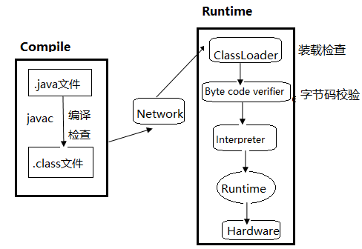
图2-1Java安全性工作原理图
（3）平台无关性：
Java语言有自己独特的运行库，它通过半编译半解释的模式将Java代码编译成一种新型的字节码（Bytecode）实现了程序与计算机系统的平台无关性.故而要实现Java程序在不同的操作系统中运行，只需在相应的计算机上配置好Java解释器.
除了以上所述的特点，Java语言还具有高效性，可移植性，多线程，强健性等特点.
2.2相关技术介绍
（1）JSP技术简介
JSP是市场中较流行的用于开发动态网页的一种新型的实用技术，它可以和HTML联合编写代码，使得网页的动态效果表现更为出色. JSP是建立在Servlet规范提供的功能之上的动态网页技术，JSP网页就是在传统网页HTML文件中加入Java代码和JSP标记形成的^{[2]}. JSP页面由安装在Web服务器或使用JSP的应用服务器上的JSP引擎执行，JSP引擎接受客户端对JSP页面的请求，并且生成JSP页面作为对客户端的响应^{[3]}. JSP凭借它的平台无关性、高效性、安全性、可重用性、强大的支持性等优秀特性让其迅速在Web开发的市场上站稳脚跟，并逐渐占领大部分市场.
（2）JavaScript简介：
JavaScript是目前动态网页开发中比较常用的动态交互性编程语言,它可以给用户提供更好操作性和良好的使用体验. JavaScript脚本可以包含在HTML页面内部，也可以外部文件的形式存在，在HTML页面中，脚本代码包含在<script>标签内，所以不会展现在屏幕上，但服务器知道应该运行JavaScript程序^{[4]}. 在某些角度看JavaScript与其他脚本语言相比是比较安全的，因为它的权限仅仅是能够实现对文档的读取，而没有能够进行其他操作的权限，所以在一定程度上降低了感染病毒的危险.除此之外，JavaScript还有以下几个优点：动态化、可移植性等.
2.3三大框架介绍
SSH是目前开发行业比较流行的Struts、Spring以及Hibernate的集成框架.其工作原理如图2-2所示.
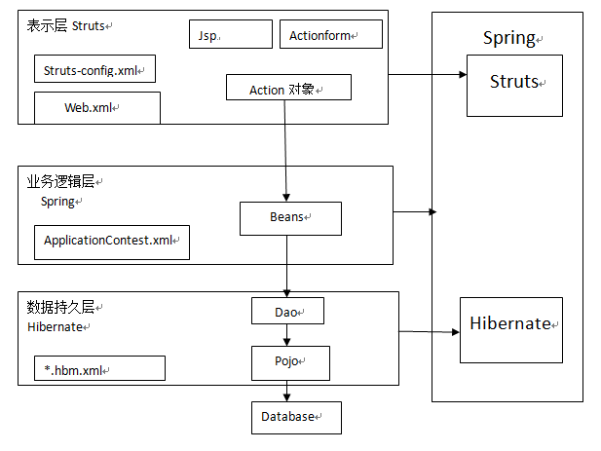
图2-2三大框架工作原理图
在SSH框架中，Struts作为系统的整体基础架构，负责将MVC分离，而Spring用来管理Struts和Hibernate从而实现业务逻辑功能，而Hibernate用来做持久层^{[5]}.
在结构上可以分成三层，从上而下分别为：表示层、业务逻辑层以及数据持久层.表示层：JSP作为一个接口向用户提供服务，用户可以通过它向系统后台发出信息请求，Struts就是用来接收和处理这些请求的，然后Struts向业务逻辑层提交用户所请求的信息并且执行系统传回的响应结果，并且在JSP展现出来；业务逻辑层：业务逻辑层的功能是作为表示层与数据持久层之间的一个信息传递和交流平台，在表示层中接收的用户请求都在业务逻辑层处理，并进行逻辑处理，向数据持久层发出查询和修改数据库数据的请求，最后将请求处理结果传回表示层；数据持久层：其主要负责的是数据库数据项的管理，在这一层中使用了POJO对象，并且将其和访问方法都一同封装在数据库的服务接口中，所以在业务逻辑层中对象在用到数据持久层时就都可以使用这些方法.
2.4 开发工具Eclipse简介
Eclipse不仅仅是一个跨平台性的开发集成环境，也还是一个开发工具集成平台，就它而言最初只是一组开发规则，它有以下几个特点：一、能够支撑构建多种开发语言的应用开发工具；二、能够独立的开发和解决不同内容，不同语言的应用插件；三、可以在多种操作平台中运行，最普遍的有Windows和Linus平台；四、能够和其他工具进行集成. 经过多年的发展让它具有其他IDE所没有的灵活性和操作性. Eclipse是用Java语言开发的，并附带有Java开发工具JDT，同时还提供了公共平台、用户界面以及集成开发工具所需要的插件框架^{[6]}. Eclipse可将系统项目放在开发人员自己定义的工作空间下，同时开发人员可以将其和一些服务器、数据库等关联使用.这些优秀的特点让其自出现以来就给软件开发行业注入了无限的活力.
2.5数据库：MySQL简介
MySQL是一个开源的SQL数据库服务器.所谓的SQL即结构化查询语言，在很大程度上极大的简便了数据的存储、更新以及获取，使用起来十分的便利，节省了人们在获取信息时的诸多不必要的麻烦^{[7]}.并且MySQL运行使用多种接口，多种方式连接数据库. MySQL能够根据用户不同的需求选择不同的存储引擎，同时还具有很强的平台独立性，其本身可在多种操作系统下运行^{[8]}.作为关系型数据库MySQL，由于其具有的开源性和跨平台性已经越来越多的被广大用户所使用^{[9]}.
MySQL数据库是开源的，且可以在官网中免费下载、安装比较容易.综合各方面因素我选择使用MySQL数据库进行本系统开发.

3.系统需求分析
3.1可行性分析
本文以Java为核心开发语言，Eclipse为开发工具，SSH三大框架结合Mysql数据库建立数据连接关系.使用JavaScript+jQuery等技术控制前台页面显示，利用Struts与系统进行数据的传递交互，Spring用于实现Java类与数据库之间的相互转换以及访问，DAO数据库访问采用了原始的JDBC注入JNDI方式.开发本系统所需的工具以及所需jar包在网上都可免费下载且容易安装，因此在技术层面上来讲是可行的.
3.2用户需求分析
随着互联网的发展，现代教学工作不仅仅拘泥于面对面授课，师生利用网络进行答疑也逐渐成为一种新颖的教学方式.大学生与初高中学生不同，大学老师往往任教于多个班级，学生与老师见面的机会比较少，学生遇到学习问题时无法及时找到老师解答，学习效率因此而下降.因此，为了有效的解决这一难题，开发一款让大学生在网络上就能够得到老师解答的系统是非常必要的.
3.3功能模块分析
本系统意在为老师和学生提供一个实用的答疑平台，可将系统用户分为三类：学生用户，老师用户和管理员，三类用户具体的可操作功能如下：
（1）学生用户：学生用户是本系统的主体用户，学生成功注册登录本系统后可以对自己的资料进行管理、申请选修课程、向老师提出问题、回答其他同学的问题等.
（2）老师用户：老师用户是本系统中关键的用户，老师成功注册登录本系统后可以对自己的资料进行管理、对所授课程下的学生进行管理、处理申请信息、回答学生疑问等.
（3）管理员：超级管理员是本系统核心用户，系统能够保持正常运行靠的是管理员的日常维护，主要功能包括管理课程信息、管理用户信息、管理用户发布的内容等.
3.4系统业务层分析
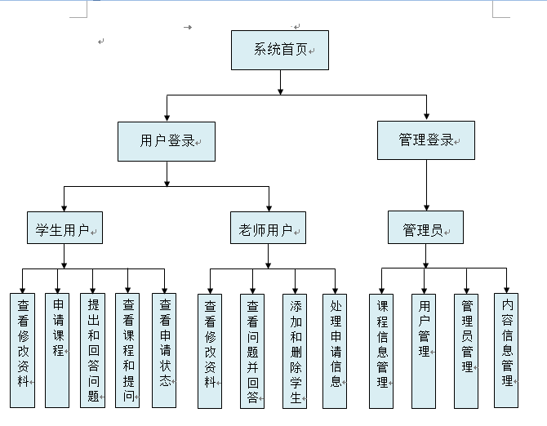
用户进入本系统的主界面后，首先看到的是所有问题的问题列表，用户登录时，系统会根据用户选择进入相应的登录页面.管理员在进行登录时有一个专门的登录入口，管理员登录系统时，系统会根据登录的管理员级别显示对应的操作权限页面.图3-1是本系统的业务流程图.
图3-1系统业务流程图

4.数据库设计
4.1数据库概念结构设计
概念模型是将各个实体之间的关系用图形表示出来模型，数据库设计首先要完成对实体模型的创建，E-R图是设计数据概念模型中一种典型的工具，它用矩形框以及框中的文字表示一个数据实体，用椭圆形框表示该实体的属性，用菱形框表示实体间的联系，用线段表示相互的连接关系^{[10]}.根据对系统的分析和数据库数据项的分析，可以设计出各实体之间关系的E-R图，通过E-R图可以清晰的看出各个实体之间的联系.
系统总体E-R图描述了该系统中各个实体之间的对应关系.如图4-1所示.
图4-1系统总体属性图.
本系统数据库中各实体的E-R图如下.
（1）用户实体E-R图描述了该实体的所有属性.其中用户登录本系统时，必须要用到的是姓名和密码，如图4-2所示.
图4-2用户实体E-R图.
（2）课程实体E-R图描述了该实体的所有属性，如图4-3所示.
图4-3课程信息实体属性图.
（3）用户提问实体E-R图所描述的是该实体所具有的属性，如图4-4所示.
图4-4用户提问实体E-R图.
（4）用户解答实体E-R图描述的是该实体具有的所有属性，如图4-5所示.
图4-5用户解答实体E-R图.
（5）学生申请实体E-R图描述了该实体具有的属性，其中申请人学号和申请课程编号是区分申请人和申请课程的必要条件.如图4-6所示.
图4-6申请课程实体属性图.
（6）用户和课程在某些特定的情况下，两实体间也有关系，如图4-7所示.
图4-7用户和课程关系E-R图.
4.2数据库逻辑结构设计
数据库的逻辑结构就是通过对数据库的概念设计中的实体的描述和分析，对各个实体中的所有属性都做进一步的分析，让各个实体间的关系更加明确，从而将构建好的E-R图按照规则转化为MySQL能够支持的数据类型.在本系统中所需用到的数据表共有6个，数据表的逻辑结构设计包括的数据信息如下所示.
- 课程申请表（dy_apply）的逻辑结构设计表所包含信息如表4-1所示.
表4-1课程申请表（dy_apply）

字段名 | 数据类型 | 字段大小 | 主/外键 | NULL | 说明
Apply_ID | int | 11 | 主键 | N | 申请编号
User_ID | int | 11 | 外键 |  | 用户学号
Course_ID | int | 11 | 外键 |  | 申请课程编号
Apply_Reason | varchar | 200 |  | N | 申请理由
Pro_Results | char | 10 |  |  | 处理状态
（2）用户表（dy_user）的逻辑结构设计表所包含信息如表4-1所示.
表4-2用户表dy_user
字段名 | 数据类型 | 字段大小 | 主/外键 | NULL | 说明
User_ID | int | 11 | 主键 | N | 用户学号
User_Name | varchar | 20 |  | N | 用户姓名
User_Pwd | varchar | 20 |  | N | 用户密码
User_Gender | char | 2 |  |  | 用户性别
User_Email | varchar | 40 |  |  | 用户邮箱
User_Role | int | 11 |  |  | 用户类别
User_Head | varchar | 50 |  |  | 用户头像
Reg_Date | date | N/A |  |  | 注册时间
LastLogin | datetime | N/A |  |  | 最后登录时间
LastEmit | datetime | N/A |  |  | 最后回复时间
User_Permit | int | 11 |  |  | 用户权限
（3）提问表（dy_topic）的逻辑结构设计表所包含信息如表4-3所示.该表记录学生用户在对课程进行提问时所用到的各实体属性的数据.
表4-3提问信息表（dy_topic）
字段名 | 数据类型 | 字段大小 | 主/外键 | NULL | 说明
Question_ID | int | 11 | 主键 | N | 提问编号
User_ID | int | 11 | 外键 |  | 用户学号
Course_ID | int | 11 | 外键 |  | 所属课程编号
Question_Title | varchar | 200 |  | N | 提问标题
Question_Content | Text | N/A |  | N | 提问内容
Question_Date | Datatime | N/A |  | N | 提问日期
Read_Number | int | 11 |  |  | 阅读次数
（4）解答信息表（dy_revert）的逻辑结构设计表所包含信息如表4-4所示.该表记录用户解答问题时所用到的各实体属性的数据.
表4-4问题解答信息表（dy_revert）
字段名 | 数据类型 | 字段大小 | 主/外键 | NULL | 说明
Reply_ID | int | 11 | 主键 | N | 解答编号
Question_ID | int | 11 | 外键 |  | 提问编号
User_ID | int | 11 | 外键 |  | 用户学号
Reply_Title | varchar | 200 |  |  | 解答标题
Reply_Content | Text | N/A |  | N | 解答内容
Reply_Date | Datatime | N/A |  | N | 解答日期
（5）课程信息表（dy_topic_group）的逻辑结构设计表所包含信息如4-5表所示.该表记录的是各个课程所有属性的数据.
表4-5课程信息表（dy_topic_group）
字段名 | 数据类型 | 字段大小 | 主/外键 | NULL | 说明
Course_ID | int | 11 | 主键 | N | 课程编号
Course_Name | varchar | 50 |  | N | 课程名称
Course_Detail | varchar | 200 |  | N | 课程描述
（6）用户-课程关系表（dy_tu）的逻辑结构设计表所包含信息如表4-6所示.
表4-6用户-课程关系表（dy_tu）
字段名 | 数据类型 | 字段大小 | 主/外键 | NULL | 说明
Re_ID | int | 11 | 主键 | N | 关系编号
User_ID | int | 11 | 外键 | N | 用户学号
Course_ID | int | 11 | 外键 | N | 课程编号

5.系统的详细设计与实现
5.1系统界面设计
不管是对于企业项目或是个人项目，拥有一个美观的系统界面都是非常重要的，美观的系统界面会影响用户对该系统的第一印象.本系统没有选择使用传统的HTML技术进行系统界面的开发而是采用了目前Web开发市场较为流行的JSP技术来开发本系统的界面，并且结合了CSS技术与JavaScript的特性对系统界面进行代码优化.系统界面的整体性和一致性，直接影响到界面的整体效果，同时界面的色彩效果是非常重要的，冷暖色调的使用直接影响用户的体验效果.本系统是一款学生课后答疑系统，采用了简约的绿色和天蓝色作为本系统页面的主基调，既能够展现大学生的青春活泼又能够起到护眼的效果.系统主界面如图5-1所示.
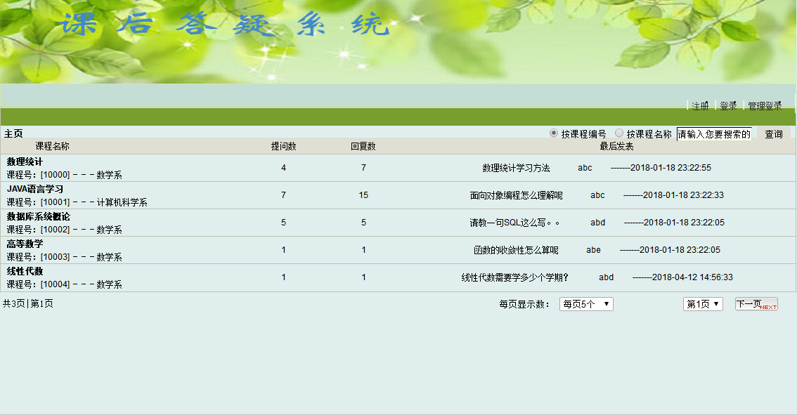
图5-1系统界面页面
5.2用户的登录和注册模块设计
为了系统的安全性，不论学生和老师都必须在登录之后才能使用本系统，在没有登录的情况想是无法阅读和回复问题的.登录又分为普通用户登录和管理员用户登录，普通用户登录页面和管理员用户登录页面分别如图5-2和图5-3所示.若用户没有本系统的登录账号，可以选择系统注册账号功能进行注册.注册页面如图5-4所示.
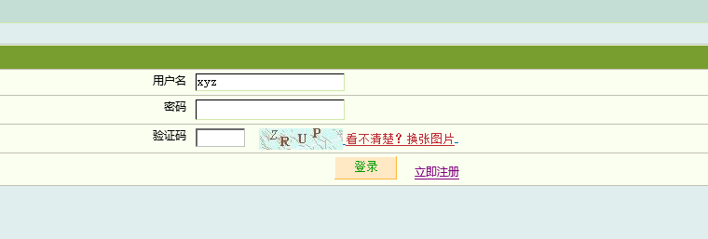
图5-2普通用户登录页面
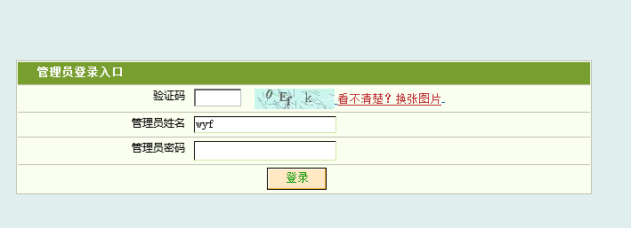
图5-3管理员登录页面
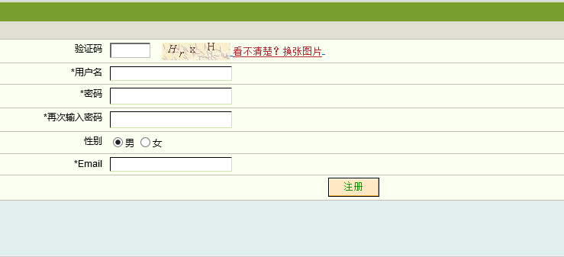
图5-4用户注册页面
开发本系统是为了满足大部分老师和学生的需求，用户注册量比较大.因此在用户注册这个功能中采用了Ajax技术，用户选择注册功能时Ajax会向后台服务器发出请求，后台会生成Ajax的基础对象：XMLHttpRequest. 该对象为JavaScript脚本提供了在页面内与服务器交互的手段，页面内的JavaScript可在不刷新页面的前提下获取服务器的数据，或是向服务器提交数据^{[11]}.有效的降低了服务器的负担.该对象会自动识别用户在页面中输入的数据，获取成功后再将信息的验证请求传输到后台服务器.若注册信息违反规则，页面会提示用户错误信息，若符合要求页面当中也会有相应的提示，可保证用户名的唯一性.既减少了不必要的麻烦又减轻了后台管理的负担.此功能的脚本代码如下所示.
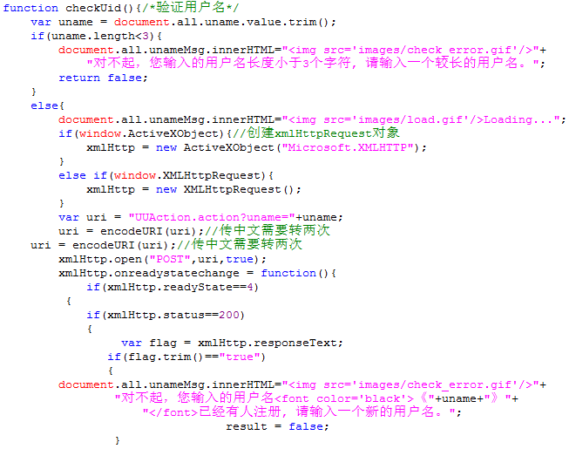
5.3学生用户管理模块设计
（1）学生用户管理模块页面如图5-5所示.页面上方去掉了注册和登录端口，添加了注销和查看资料的功能.
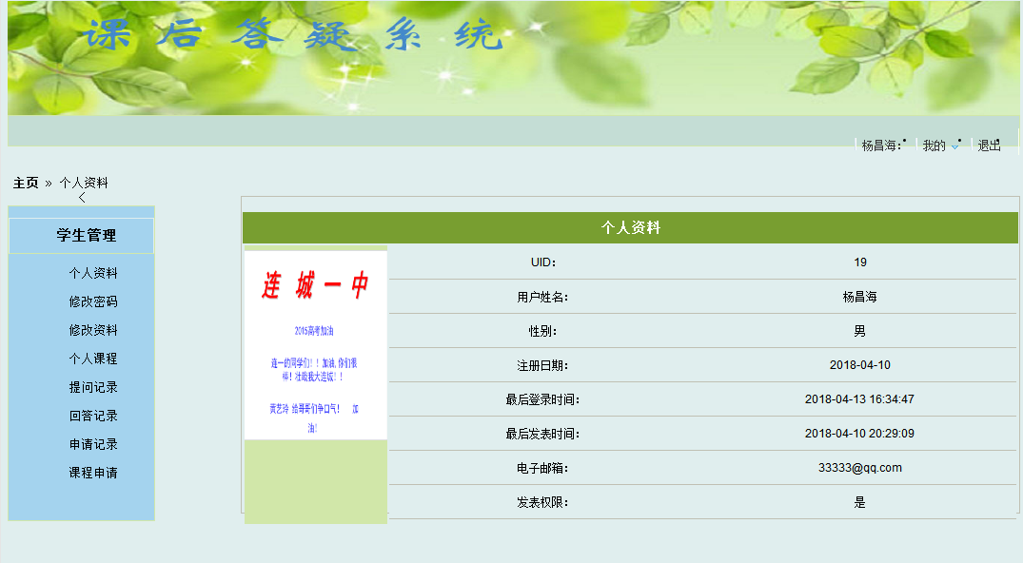
图5-5学生用户管理模块页面
（2）修改密码模块：用户应每隔一段时间就修改个人密码，这样是为了保护用户资料的安全，此模块就是为了用户这个需求而设计的，用户在此页面中输入信息.如图5-6所示.
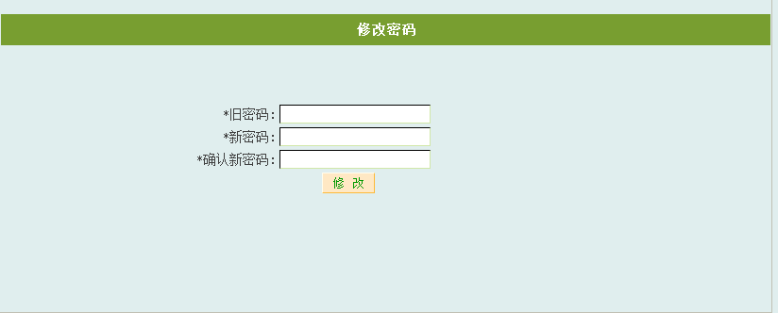
图5-6修改密码页面
用户输入新旧密码，若新密码两次输入一致且符合系统要求密码规则，系统会执行相应的数据库update语句，即完成密码的修改.部分代码如下所示.
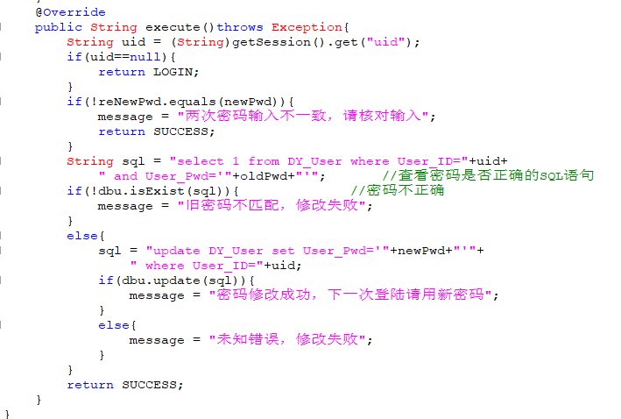
（3）申请记录模块：是用户查看本人所申请课程记录的功能模块，学生用户或许会因为输错课程编号申请错课程，那么在本模块中学生用户可查看本人所申请课程所有记录也可撤销误申请的课程.如图5-7所示.
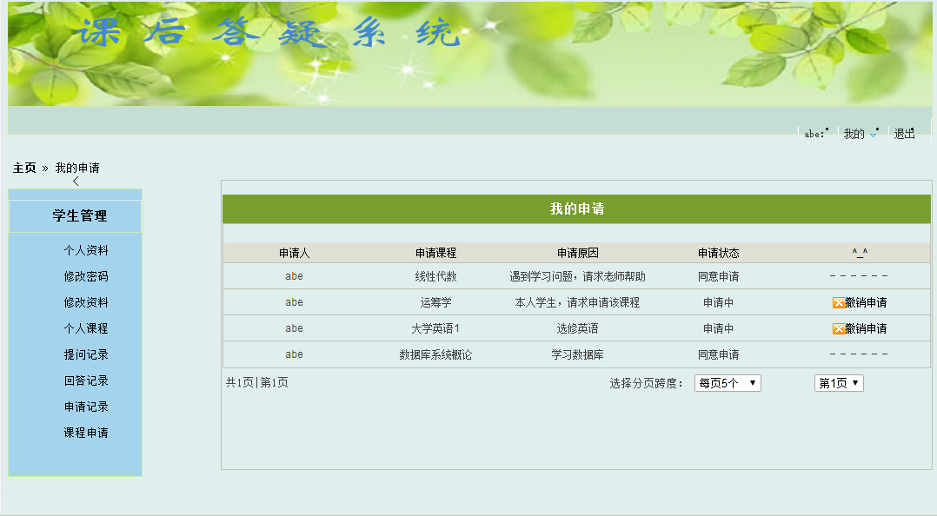
图5-7用户申请记录信息页面
（4）课程申请模块：学生用户若想提问关于某门课程的问题时首先应申请选修该门课程，否则无法提问.在此模块中学生用户填写课程编号与申请理由即可对任课老师提出选修本门课程申请.如图5-8所示.
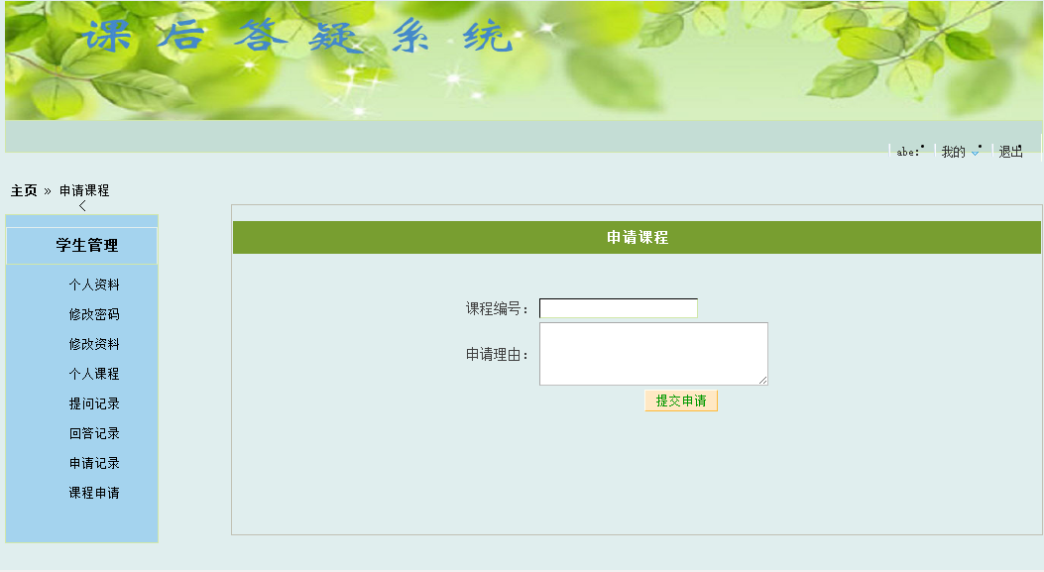
图5-8课程申请页面
课程申请模块核心代码如下所示.
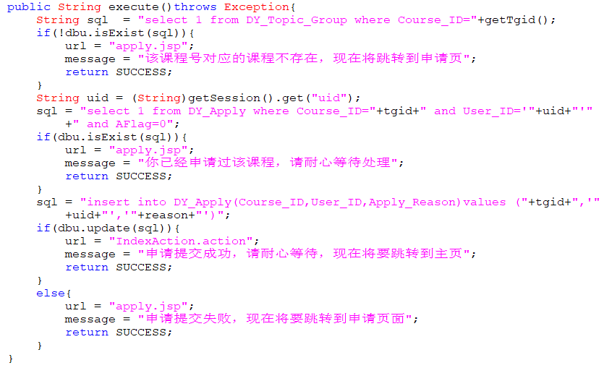
5.4老师用户管理模块设计
（1）老师用户在登录系统以后，页面只显示本人所授课程下的问题列表.
老师用户模块所拥有的功能与学生用户有明显的不同，如图5-9所示.
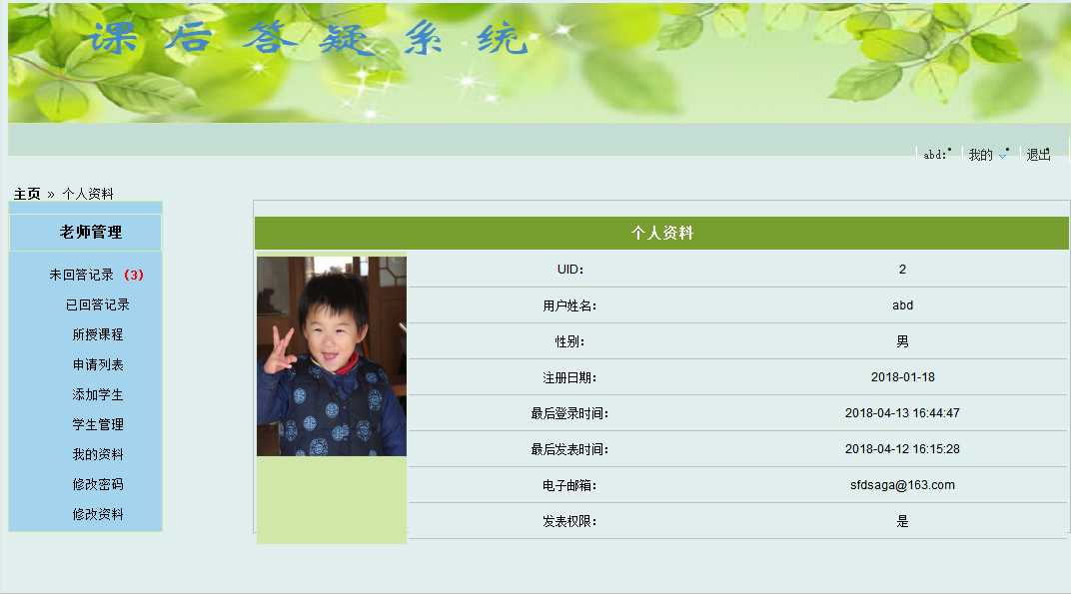
图5-9老师用户管理模块页面
（2）问题解答模块：中包含两个小功能模块：已回答记录模块和未回答记录模块；未回答记录模块可以查看本人所授所有课程的未回答问题，已回答记录模块查看所有已经回答问题.如图5-10所示.
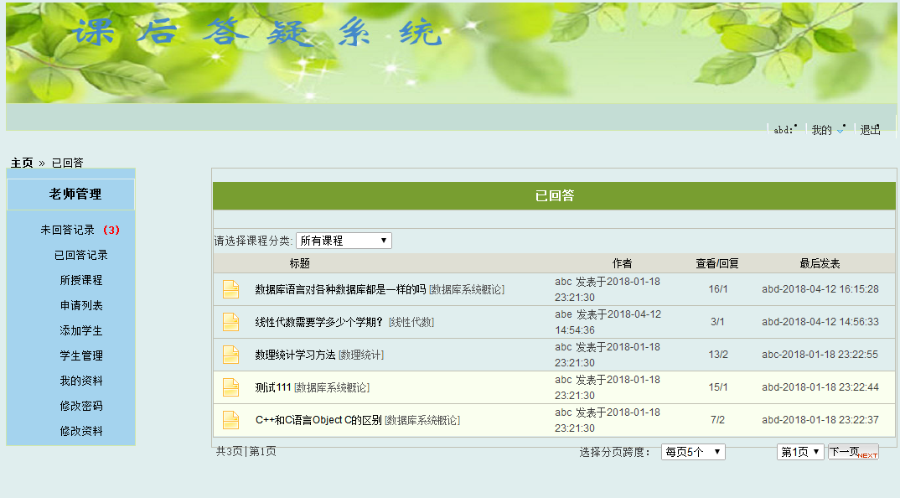
图5-10老师用户未回答问题页面
（3）添加学生模块：是老师为本人所授课程添加学生的管理模块，选择所授课程，输入学生学号即可将该名学生添加到本人该门课程下.如图5-11所示.
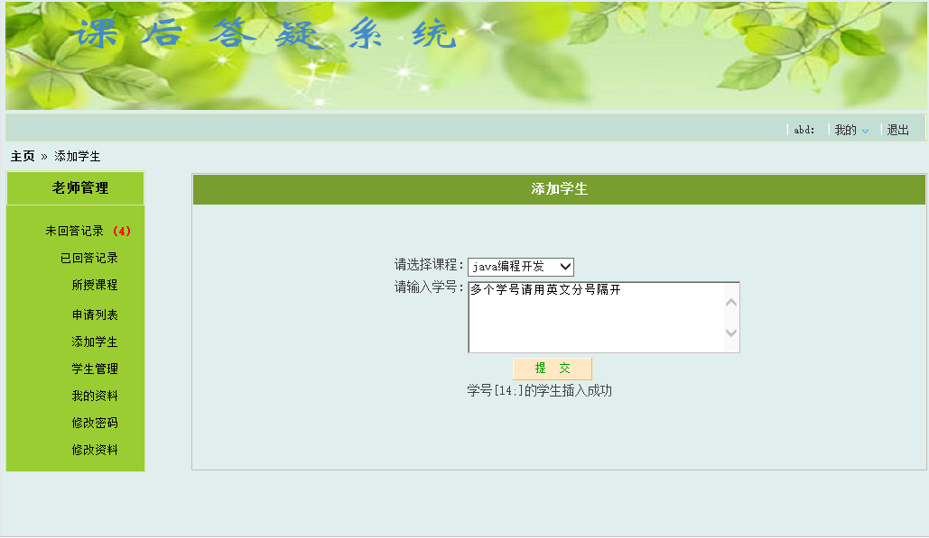
图5-11老师用户添加学生页面
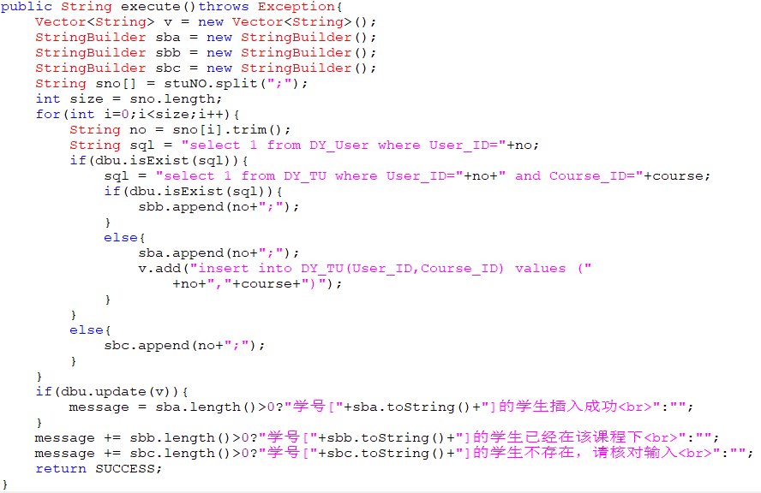
老师用户提交信息后会经过系统处理会将数据传入到数据库中，若无错误即可添加学生成功.功能核心代码如下所示.
（4）学生管理模块：老师用户在同意学生的选修申请后学生用户将会出现在学生管理的列表之中，学生完成本门课程的学习之后老师用户就可在此模块中将学生用户从列表中删除.如图5-12所示.
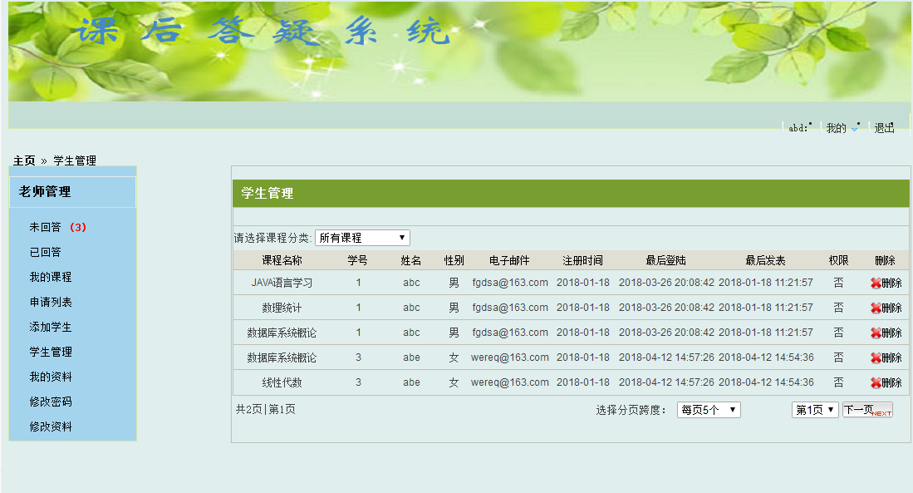
图5-12学生管理页面

删除学生功能核心代码如下所示.
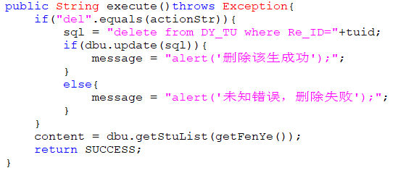
5.5管理员功能模块设计
在本系统中，普通管理员，主要负责日常运营，处理一些日常事务.而超级管理员是本系统最为核心的用户，负责整个系统正常运行的维护，并可执行取消系统的普通管理员身份等操作.本文以超级管理员功能界面为例描述管理员的功能，超级管理员后台功能页面如图5-13所示.

图5-13管理员用户登录页面
（1）课程管理模块：在实际的工作中本系统中的课程是需要经常更新的，同样每门课程的任课老师也可能需要经常更换，在此模块中管理员可完成的课程的更新与任课老师的变更.添加课程如图5-14所示.
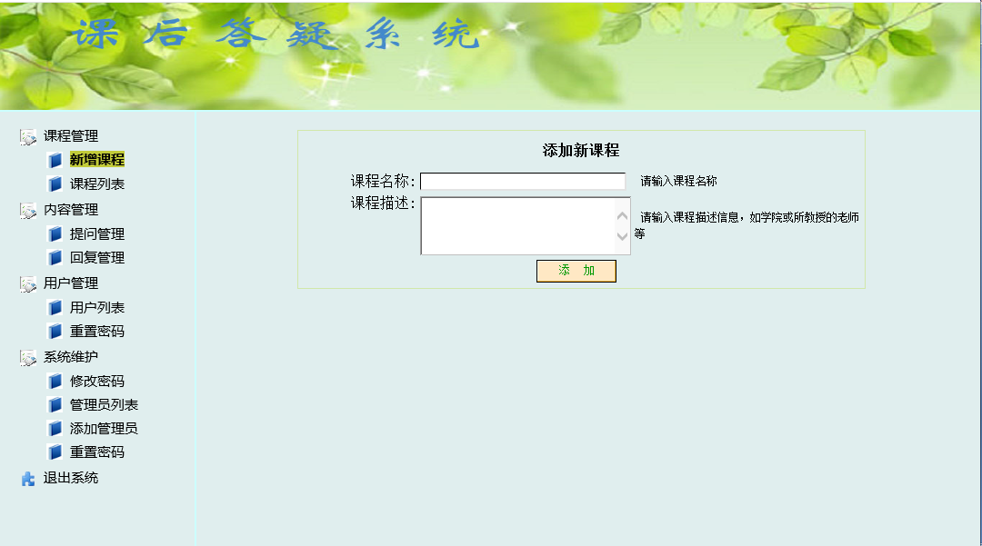
图5-14添加课程页面
管理员更新课程与新增课程功能部分代码如下所示.
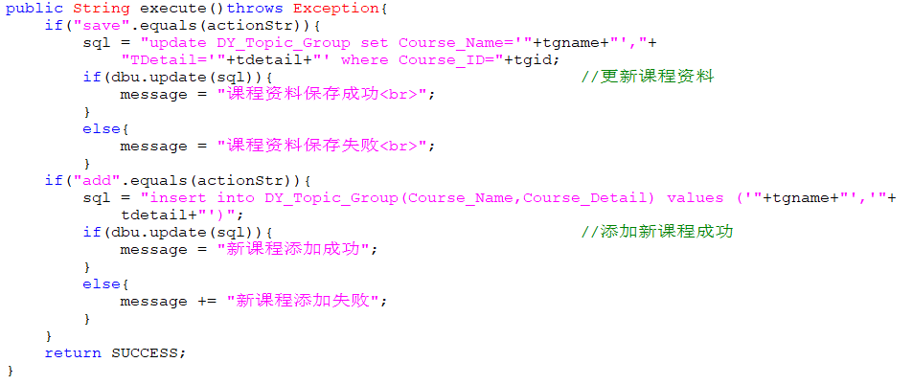
（2）内容管理模块：是管理用户提问信息与用户回复信息的模块，它又分为两个模块：“提问管理模块”和“回复管理模块”.管理员可以通过这两个模块对用户提问信息与回复信息进行查看和删除操作，提问管理如图5-15所示.
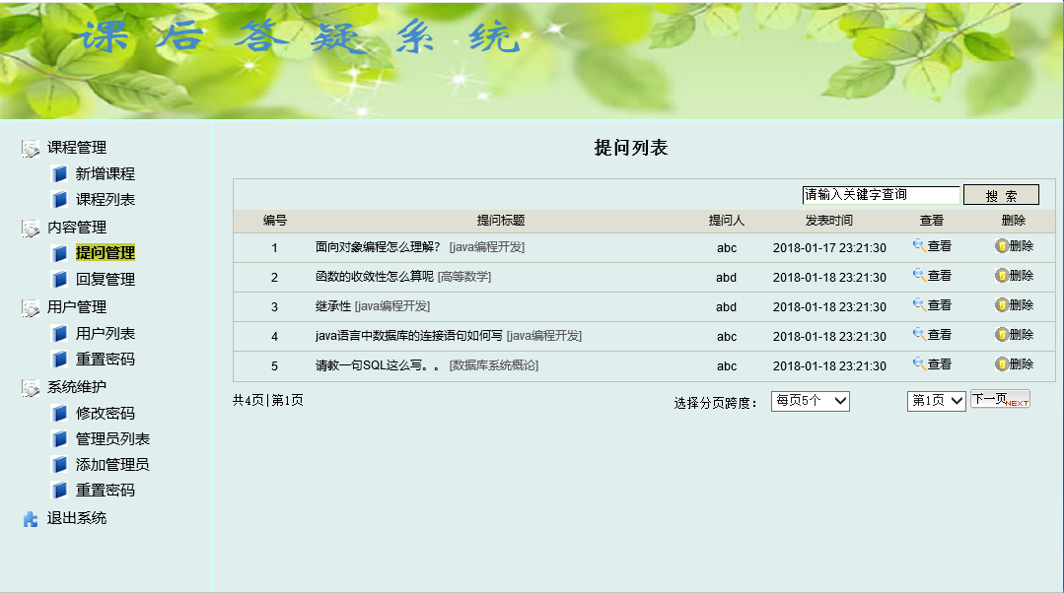
图5-15提问管理模块页面
（3）用户管理模块：本模块是管理本系统中所有用户的功能模块.在本模块中管理员可执行删除用户、取消老师身份、将其他用户设为老师等操作.如图5-16所示.
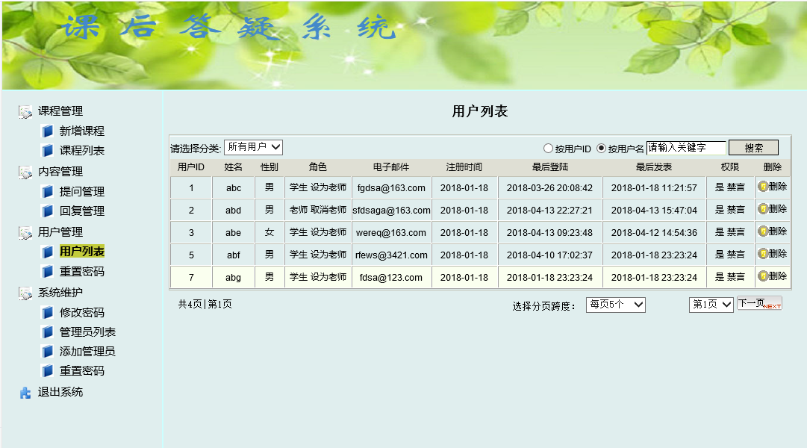
图5-16用户列表模块页面
管理员在执行删除用户操作时，系统会先获取到用户的ID，然后在数据库中找到该ID所对应的数据，再执行删除数据语句，将该用户删除，同样的在执行将用户设为老师操作时，也会先获取用户ID，然后将该条数据中的User_Permit值改为1，这些功能的代码如下所示.
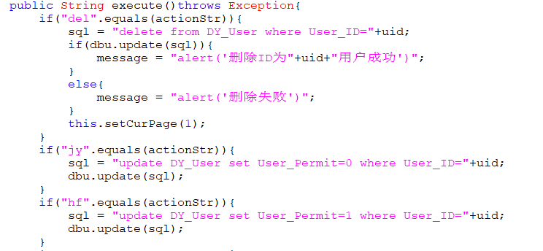
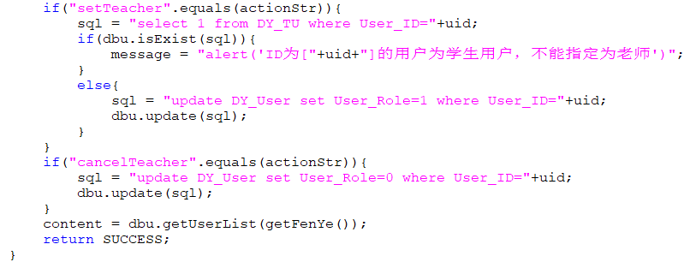
（5）系统维护模块：它包含四个模块：“修改密码模块”、“管理员列表模块”、“添加管理员模块”和“重置密码模块”.其中修改密码模块和重置密码模块的功能都是超级管理员为普通管理员修改密码，其区别在于使用修改密码模块时普通管理员要知道本人旧密码.超级管理员可在管理员列表模块中取消管理员的身份.
添加管理员模块：在系统中只有一个管理员来维护系统是不够的，需要多个管理员共同合作完成，超级管理员可以根据实际情况在此模块中为系统增加管理员.具体如图5-17所示.
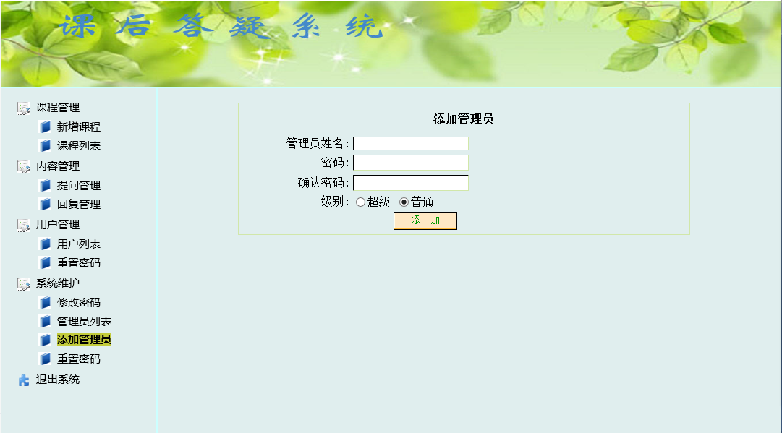
图5-17添加管理员页面
超级管理员添加普通管理员时，后台先检测两次密码输入一致，再检测输入的管理员用户名是否存在，通过检测之后数据库执行相应的insert语句，将数据添加到数据库中，其部分核心代码如下所示.
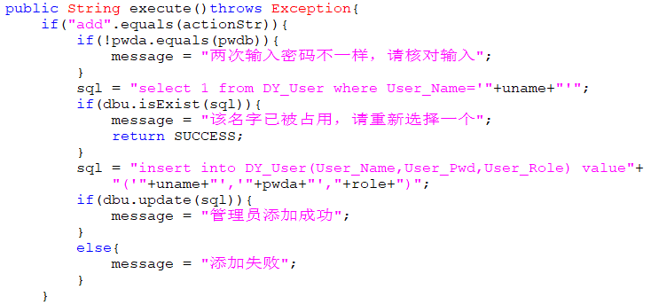

6.系统测试
6.1系统测试目的
软件的系统测试是为了发现在系统开发过程中留下的错误而导致系统不能正常运行的各种错误和缺陷.系统测试应根据系统开发过程中各个阶段的需求，设计不同的测试实例，用这些不同的实例去测试系统.采用不同的实例去测试系统能够更有效的去发现系统存在的问题，减少系统投入使用时出现的问题.
6.2系统测试过程与结果
（1）前端用户注册和用户登录功能：本系统采用Ajax技术对用户注册和用户登录时对输入信息进行验证，当用户鼠标点击其他输入框后，系统将自动对信息进行唯一性验证.测试效果如图6-1所示：
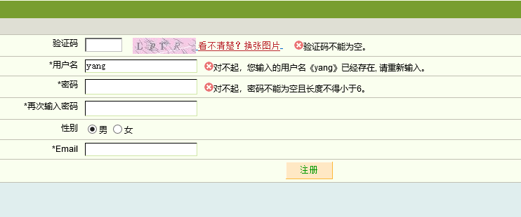
图6-1用户注册测试页面
当输入符合系统要求的信息，以用户名 为例，进行注册，效果如图6-2所示，注册功能是比较完善的，没有发现问题.
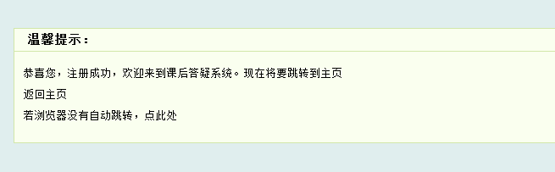
图6-2用户注册测试结果页面
用户注册功能测试成功，然后开始测试用户登录功能，以用户wangwu进行登录测试.测试登录功能结果如图6-3所示，登录功能也已实现.
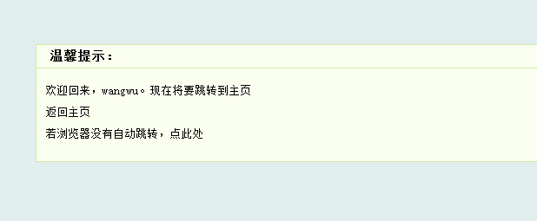
图6-3用户登录成功页面
（2）管理员登录与添加管理员功能：后台管理的测试是为了验证管理员的各模块功能是否可以正常工作.下面首先测试超级管理员登录，以管理员名“guanliyuan”为例，结果如图6-4所示，超级管理员登录功能实现.
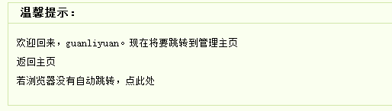
图6-4超级管理员成功登录页面
进入后台管理模块，选择添加管理员功能.以用户名admin3为例子选择普通管理员级别进行添加，添加结果如图6-5所示，超级管理员添加普通管理员功能已实现.
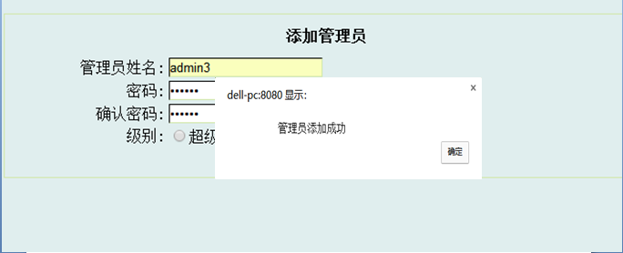
图6-5成功添加管理员页面
（3）管理员为用户重置密码功能： 管理员在后台页面选择“重置密码”功能，以用户名yang为例，重新设置该用户密码，其结果如图6-6所示，再用新密码登录，测试结果可以登录，密码重置功能已实现.
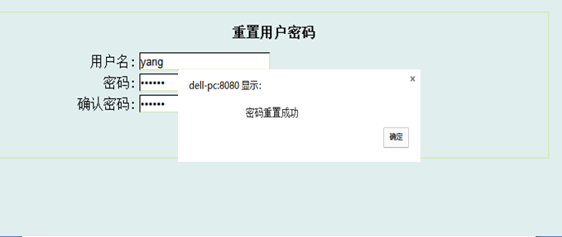
图6-6密码重置成功页面
以上的测试只是对本系统的几个主要功能进行测试，其他功能可在后续使用中进行改进.通过这几个实例对系统进行测试证明本系统已经初步完成预期设计.
6.3开发过程遇到的问题和解决方法
经过代码的反复修改，本系统可以基本满足在线答疑所需的功能，在开发系统的过程中遇到过许多的问题：
（1）在系统中使用Ajax技术对用户注册时填入的信息进行异步请求时，页面提示信息出现乱码.
解决方法：在对系统代码进行排查测试之后，发现由于开发工具编码格式与浏览器编码不同，在接收从后台传出的数据时需要先对数据进行转码，否则页面就会乱码.添加的代码如下：
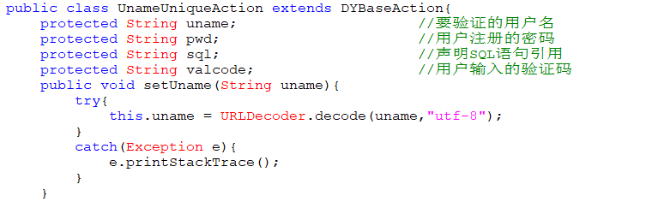
对setUname()方法进行异常分析，加上对数据库进行转码的语句，问题得以解决.
（2）在编写用户没有登录系统就不能对系统进行操作这个功能的Action基类时遇到的问题很多，没有思路无从下手.
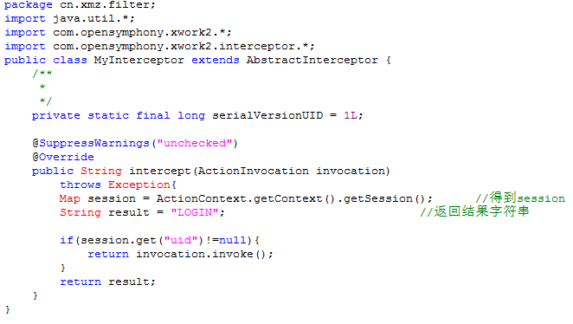
解决方法：查阅了大量资料与参考其他项目，知道要先获取用户信息，若获取的信息为空，即用户未登录系统则跳转至用户登录页面，此部分功能需要用到拦截器知识，请教老师后成功编写了拦截器基类，具体代码如下所示.
编写好拦截器之后，还需在struts.xml中将写好的拦截器配置上去，配置好拦截器后运行系统，功能已成功实现.配置文件代码如下.
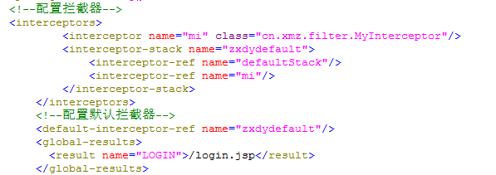
（3）最困扰我的问题还是中文名注册，在开发的过程中因为对数据库知识认识的不足，用中文注册时数据库报错，中文名注册失败，将代码改了几遍都没解决.
解决方法：查阅数据库书籍发现是数据库编码问题，修改安装数据库时生成的配置文件并修改已经创建好的数据表的编码，并将系统代码编码全部改为UTF-8后问题得以解决.配置文件代码如下.
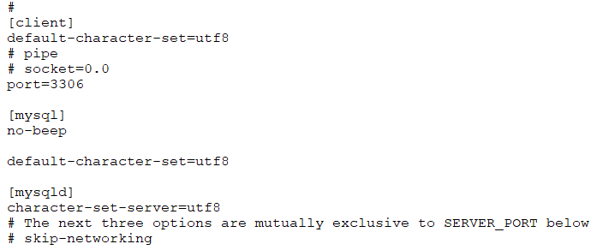
修改已建库的编码代码如下
6.4系统存在的不足
本系统已完成了在需求设计中设计的各项功能，基本满足了课后答疑的基本需求，但是还是存在着一些不足：
（1）用户在忘记密码时无法通过自我验证的方法进行重置密码，只能通过管理员修改密码.
（2）老师在注册时无法注册为老师用户，需要管理员将用户设定为老师用户.
（3）老师用户不可以自己申请课程，只能由管理员为课程指定授课老师，加重了管理员的工作量，也有可能会造成工作失误.
对于本系统存在的不足，将在以后的学习工作中进一步予以完善.

结语
本世纪初，互联网迅速在我国获得发展并取得长足的进步，如今我国的互联网技术已越来越接近世界级水平.互联网的快捷性对人们生活方式的改变影响很大，同时互联网的信息实时传递性，不受空间和时间约束的特性，可以让大学生在互联网上通过各种途径获取和学习知识，既丰富了大学生的学习方式，也大大提高了大学生的学习效率.本文以Java语言和MySQL5.7为主要技术在Eclipse中设计并开发了一个课后答疑系统.该系统是对高校传统答疑模式的补充和发展，它突破了时间和空间的限制，使学生可以在课余时间与老师进行学习探讨，增加师生之间的交流，让答疑工作变得更加顺畅与高效，有助于提高教学效率.
该系统操作简单便捷、界面简洁有序，功能模块基本达到设计需求.但由于时间有限，该系统还存在一些不足，这将在以后的学习工作中进一步予以完善.

参考文献
[1]史慧康．JAVA实用编程技术[M]． 北京：中国水利水电出版社，1998．
[2]王晓军，田中雨，刘跃军等．JSP动态网站开发基础教程与实验指导[M]．北京：清华大学出版社，2008．
[3]叶绿．基于JSP技术的网上学习辅导系统的设计与实现[J]．计算机工程与设计，2005，26(8)：2067-2070．
[4]Tom Negrino Dori Smith. JavaScript基础教程（第6版）[M]．北京：人民邮电出版社, 2007.
[5]何雪锋，谢宇．深入浅出SSH框架[J]． 电脑知识与技术，2016，12(14)： 206-207．
[6]李松林，陈华清，任鑫. Eclipse宝典[M]．北京：电子工业出版社，2007．
[7]黄兴．浅析VC在MySQL数据库接口中的应用[J]．电子测试，2017(7)：67-67．
[8]Michael Kofler．MySQL5权威指南（第3版）[M]． 北京：人民邮电出版社，2006．
[9] 常大俊．基于MySQL数据库结构设计[J]．信息安全与技术．2015，6(9)：55-57．
[10]刘卫国，熊拥军.数据库技术与应用SQL Server 2005[M]．北京：清华大学出版社，2010．
[11]赵定远．基于AJAX的异步Web开发模式[J]．现代电子技术，2008，31(10)：313-316．

